

Dokumentacja projektu
Przedmiot: Android
Tytuł projektu:
Ultimate Alarm Solution

Prowadzący: | Wykonawca:
Dr Marek Jaszuk | Mateusz Leja W60100

Semestr, symbol kierunku i grupa: 7IID-ZP/2018 SL03

Rzeszów, 2022

Opis koncepcji programu – wymagania biznesowe, funkcjonalne i niefunkcjonalne.
Celem projektu jest stworzenie aplikacji mobilnej, która pomoże osobom posiadającym problem ze wstawaniem rano. Aplikacja ma za zadanie ułatwić użytkownikowi nastawienie wielu alarmów, które mają go obudzić i ciężko będzie je wyłączyć.
Wymaganie biznesowe:
Grupą docelową są ludzie posiadający problem z obudzeniem się o danej godzinie.
Wymaganie funkcjonalne:
- Wybór godziny rozpoczynającej serię alarmów
- Wybór godziny kończącej serię alarmów
- Wybór przerwy czasowej między kolejnymi alarmami
- Zatrzymanie alarmu
Wymagania niefunkcjonalne:
- Niezawodność
- Użyteczność
- Prostota i wygoda użytkowania
- Skuteczność
- Przejrzystość aplikacji

Opis implementacji – opis struktury programu z opisem roli każdego z elementów.
MaterialTimePicker – jest to element systemu android przygotowany dla developerów, żeby mogli w łatwy sposób użyć gotowego wyboru godzin, który jest już w systemie.
Calendar – jest to element systemu android zarządzający kalendarzem, czyli czasem i przypomnieniami w systemie. Przy jego pomocy można ustawiać czasowe eventy w swojej aplikacji.
AlarmManager – pozwala na zaplanowanie czynności czasowej aplikacji.
MediaPlayer – element systemu android pozwalający odtwarzać pliki z pamięci takie jak muzyka mp3 lub filmy mp4.
BroadcastReceiver – klasa systemu android pozwalająca na przyjmowanie nadchodzących zdarzeń.

Opis warstwy użytkowej z widokami ekranu.
- Otwieramy naszą aplikację. Pokazują nam się opcje do wyboru takie jak: START TIME – wybieramy początkowy alarm, STOP TIME – wybieramy końcowy alarm, następnie jest miejsce do wpisaniu przerwy między alarmami w sekundach. Na samym końcu jest opcja SET ALARM, którą to opcją zatwierdzamy nasz alarm.
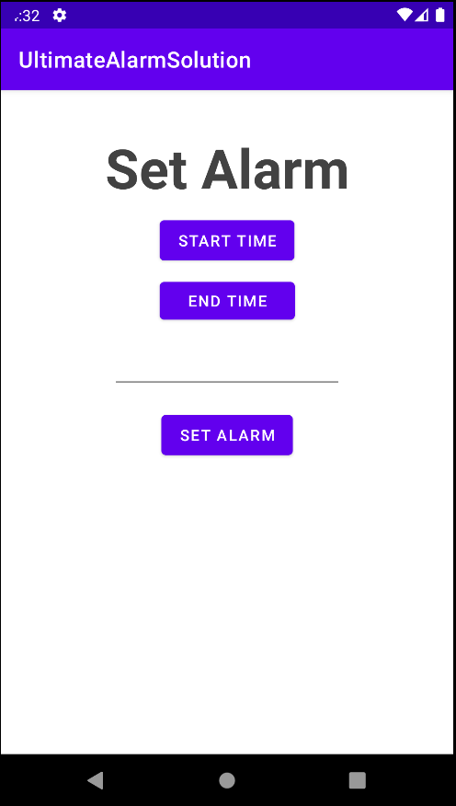
- Po ustawieniu alarmu czekamy, aż nasz alarm zacznie dzwonić.
- Kiedy alarm się już aktywuje, mamy do wyboru tylko jedną opcję, która stopuje aktualny alarm. Jednak nie zatrzyma nam to całej serii alarmów, dzięki czemu użytkownik może być pewien, że aplikacja nie pozwoli mu znowu zasnąć.
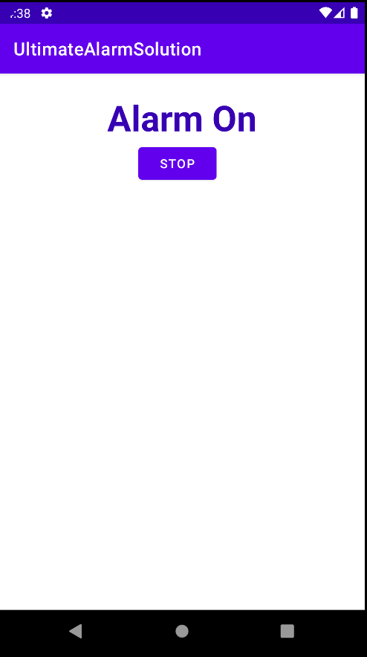
- Po ostatnim alarmie aplikacja kończy swoje działanie.

Link do repozytorium z kodem źródłowym.
- https://github.com/Lordi255/UltimateAlarmSolution.git

Literatura – wykorzystane materiały źródłowe
- https://kotlinlang.org/docs/home.html
- https://developer.android.com/reference/android/app/AlarmManager

